Corso di Alta Formazione

Tecnologie per l’autonomia

e la partecipazione

delle persone con disabilità
alla luce dei nuovi LEA e delle recenti indicazioni dell'OMS

Edizione 2018

MATERIALE DIDATTICO

Se si legge questo documento online o dal proprio PC o tablet dopo averlo scaricato in PDF dal Portale SIVA (Biblioteca Portale SIVA, scheda n. 446), si può accedere online al materiale didattico delle singole lezioni cliccando sui rispettivi link posti accanto al titoli della lezione stessa. A seconda dei casi, il materiale comprende slides, articoli, o pagine di altri siti. Tutto il materiale è criptato: può essere visualizzato a schermo, scaricato e stampato ma non consente operazioni di "copia e incolla" su propri files.
I concetti fondamentali trattati nel corso sono sintetizzati nel manuale "Valutare, consigliare, prescrivere gli ausili" di R.Andrich, pubblicato nel 2015 nella collana "Quaderni della Fondazione Don Gnocchi", scaricabile dal Portale SIVA (Biblioteca Portale SIVA, scheda n. 451); e in forma ipertestuale nella sezione "Per gli operatori" del Vademecum del Portale SIVA.

Sede del Corso
Centro IRCCS “S.Maria Nascente”
Fondazione Don Carlo Gnocchi ONLUS
via Capecelatro 66, Milano

Informazioni generali

Obiettivi del Corso
Il corso si propone di fornire una competenza di base ad ampio spettro sulle tecnologie oggi disponibili per la riabilitazione, l'autonomia, l'integrazione scolastica, lavorativa e sociale delle persone con ogni tipo di disabilità, età e patologia invalidante, nell’ambito di un riconoscimento globale della persona stessa, quale soggetto unico e irrepetibile. L'itinerario didattico, articolato in sessioni teoriche e in sessioni pratiche di laboratorio, si estende dagli aspetti più strettamente tecnologici a quelli legati alla concreta utilizzazione dell'ausilio nel contesto della realtà quotidiana di vita della persona disabile, nonché nella programmazione dell'intervento riabilitativo ed educativo. Ampio spazio verrà dedicato alla metodologia della scelta individualizzata delle tecnologie appropriate alle specifiche esigenze dell'utente, e alla padronanza degli strumenti informativi e formativi che permetteranno all'allievo, dopo la conclusione degli studi, di tenersi costantemente aggiornato sugli sviluppi tecnologici del settore.

Destinatari
Il corso si rivolge a tutte le persone interessate all’argomento, in particolare a medici, fisioterapisti, terapisti occupazionali, logopedisti, tecnici nel settore delle protesi, ausili ed accessibilità, operatori della scuola e dell’educazione. Il corso è aperto a persone in possesso di specializzazione post-lauream, laurea o comunque titolo ad essi assimilabile in base alle normative vigenti. La Direzione del Corso si riserva di ammettere, sulla base del curriculum professionale, eventuali domande d’iscrizione da parte di persone non in possesso dei titoli sopra indicati. Per le figure professionali sanitarie sono previsti 50 crediti ECM. Il numero massimo di posti disponibili è 40.

Articolazione
Il corso si è articolato in 96 ore complessive, comprendenti lezioni frontali e laboratori a frequenza obbligatoria, distribuiti in tre moduli della durata di quattro giorni cadauno. Ogni modulo è composto a sua volta di quattro sessioni, ciascuna della durata di una giornata. Dopo una prima giornata dedicata ai concetti generali relativi al mondo degli ausili e al quadro normativo, l’itinerario didattico procederà ad approfondire rispettivamente le tematiche dell’accessibilità ambientale e dell’organizzazione domestica, delle attività basilari della vita quotidiana, della deambulazione, della mobilità in carrozzina e della postura. Il modulo successivo si soffermerà invece sui temi dell’accessibilità informatica, della comunicazione e il controllo d’ambiente; verranno considerate sia le problematiche delle disabilità motorie che quelle connesse a disabilità uditive, visive e cognitive, nonché a vari contesti applicativi, quali l’integrazione scolastica e il mondo del lavoro. L’ultimo modulo, ricco di esercitazioni su casi di studio, approfondirà i criteri per la valutazione e la scelta individualizzata dell’ausilio all’interno del progetto riabilitativo, educativo o assistenziale; esaminerà il concetto di “appropriatezza”, offrendo strumenti per la misura dell’outcome e dell’impatto economico dell’intervento; proporrà metodologie atte a coinvolgere attivamente l’utente come principale protagonista del processo di scelta, adozione e utilizzo dell’ausilio; darà anche indicazioni su come concretamente organizzare l’assistenza protesica all’interno dei servizi socio sanitari.

Direttore del Corso
Renzo Andrich Direzione Sviluppo Innovazione
IRCCS Fondazione Don Carlo Gnocchi, Milano

Docenti
Renzo Andrich Direzione Sviluppo Innovazione, IRCCS Fondazione Don Carlo Gnocchi, Milano
Antonio Caracciolo DAT, IRCCS Fondazione Don Carlo Gnocchi, Milano
Valerio Gower Direzione Sviluppo Innovazione, IRCCS Fondazione Don Carlo Gnocchi, Milano
Ingela Johnson DAT, IRCCS Fondazione Don Carlo Gnocchi, Milano
Manuela Romanò DAT, IRCCS Fondazione Don Carlo Gnocchi, Milano
Claudia Salatino Direzione Sviluppo Innovazione, IRCCS Fondazione Don Carlo Gnocchi, Milano
Maurizio Saruggia DAT, IRCCS Fondazione Don Carlo Gnocchi, Milano
Flavia Caretta Università Cattolica del Sacro Cuore, Dip. Geriatria Neurocienze e Fisiatria, Roma
Francesca Caprino Istit. Naz. Documentazione, Innovazione e Ricerca Educativa (INDIRE), Firenze
Flavio Fogarolo Esperto in tecnologie per l’integrazione scolastica (ex Uff.Scolastico Prov. Vicenza)
Stefano Maurizio Architetto libero professionista, Venezia
Eugenio Occhi Già Direttore Unità Spinale Az.Ospedaliera Valtellina e Valchiavenna, Sondalo (SO)
Lucia Pigini Direzione Sviluppo Innovazione, IRCCS Fondazione Don Carlo Gnocchi, Milano
Aurelia Rivarola Laboratorio Comunicazione Aumentativa Centro Benedetta d’Intino, Milano
Isabella Steffan Architetto Ergonomo libero professionista, Milano
Stefan Von Prodzinski Psicopedagogista libero professionista, Ferrara

Segreteria
Mari Pergola Servizio Formazione IRCCS S.Maria Nascente Fondazione Don Carlo Gnocchi

Tutoring
Maurizio Saruggia DAT, IRCCS Fondazione Don Carlo Gnocchi, Milano

Collaborazioni esterne
Associazione Nazionale Subvedenti, Milano Laboratorio sugli ausili per le disabilità visive

Programma

Primo Modulo

Martedì 6 Febbraio 2018
9.00 R.Andrich Introduzione al corso e presentazione dei partecipanti
10.00 R.Andrich Concetti di base su ausili e accessibilità *^{ecm} slides articolo
11.00 R.Andrich Ausili: il quadro legislativo e normativo* ^{ecm} slides articolo altro sito
12.00 R.Andrich Il nomenclatore tariffario delle protesi e degli ausili* ^{ecm}
13.30 L.Pigini Gli strumenti informativi: il Portale SIVA/EASTIN* ^{ecm} slides ed esercitazione
14.30 L.Pigini Laboratorio: esercitazioni all’uso del Portale SIVA
15.30 L.Pigini Laboratorio: prescrizione di ausili secondo il nomenclatore tariffario
16.30 L.Pigini Laboratorio: gli strumenti del Portale SIVA per la compilazione delle prescrizioni

Mercoledì 7 Febbraio 2018
9.00 I.Steffan Accessibilità: il quadro legislativo e normativo* ^{ecm} slides
10.00 I.Steffan Mobilità dell’utenza debole negli spazi urbani* ^{ecm} slides
11.00 S.Maurizio Organizzazione della casa per l’autonomia personale e familiare* ^{ecm} slides
12.00 S.Maurizio Soluzioni progettuali per l’autonomia domestica
13.30 S.Maurizio Facilitatori per l’autonomia domestica (I)
14.30 S.Maurizio Laboratorio: soluzioni progettuali per l’autonomia domestica (I)
15.30 S.Maurizio Laboratorio: soluzioni progettuali per l’autonomia domestica (II)
16.30 S.Maurizio Accessibilità dell’ambiente naturale* ^{ecm} slides

Giovedì 8 Febbraio 2018
9.00 M.Romanò Autonomia nelle attività domestiche* ^{ecm} slides
10.00 M.Romanò Laboratorio: gestione dell’autonomia domestica
11.00 I.Johnson Ausili e ortesi per la manipolazione* ^{ecm} slides
12.00 I.Johnson Laboratorio: soluzioni per le attività di vita quotidiana
13.30 E.Occhi Ausili e ortesi per il cammino* ^{ecm} slides articolo articolo
14.30 E.Occhi Laboratorio: ortesi per il cammino
15.30 E.Occhi Elementi di clinica della postura seduta * ^{ecm} slides articolo
16.30 E.Occhi Strategie posturali* ^{ecm}

Venerdì 9 Febbraio 2018
9.00 A.Caracciolo L’incontinenza e gli ausili per il suo controllo* ^{ecm} slides
10.00 A.Caracciolo Laboratorio: ausili per l’incontinenza
11.00 S.V.Prondzinski L’ambiente in relazione alle limitazioni visive* ^{ecm} slides
12.00 S.V.Prondzinski Laboratorio: casi di studio
13.30 S.V.Prondzinski Soluzioni di accessibilità per ciechi e ipovedenti* ^{ecm}
14.30 S.V.Prondzinski Laboratorio: casi di studio
15.30 S.V.Prondzinski Ausili e adattamenti ambientali per le disabilità uditive e percettive * ^{ecm} slides
16.30 S.V.Prondzinski Laboratorio: casi di studio

Secondo modulo

Martedì 6 Marzo 2018
9.00 A.Caracciolo Carrozzine manuali* ^{ecm} slides ed esercitazione
10.00 A.Caracciolo Laboratorio: configurazione delle carrozzine manuali
11.00 A.Caracciolo Ausili per la postura e la stabilizzazione * ^{ecm} slides e articolo
12.00 A.Caracciolo Laboratorio: misurazione dei parametri posturali
13.30 A.Caracciolo Configurazione tecnica dei sistemi di postura* ^{ecm} articolo
14.30 V.Gower Domotica e ambienti “intelligenti”* ^{ecm} slides
15.30 V.Gower Tecnologie per il controllo dell’ambiente* ^{ecm} altro sito
16.30 V.Gower Esempi di installazioni domotiche

Mercoledì 7 Marzo 2018
9.00 A.Caracciolo Ausili per le attività sportive* ^{ecm} slides altro sito
10.00 A.Caracciolo Laboratorio: la pratica sportiva per persone con disabilità
11.00 C.Salatino Elementi di accessibilità al personal computer* ^{ecm} slides altro sito
12.00 C.Salatino Ausili tecnologici per la comunicazione* ^{ecm} slides
13.30 A.Rivarola Introduzione alla comunicazione aumentativa* ^{ecm} slides
14.30 A.Rivarola CAA: definizioni, storia e scopi
15.30 A.Rivarola Categorie cliniche di interesse per la CAA
16.30 A.Rivarola Principi generali in CAA

Giovedì 8 Marzo 2018
9.00 L.Pigini Accessibilità per Windows* ^{ecm}
10.00 L.Pigini Laboratorio: accessibilità per Windows
11.00 L.Pigini Elementi di accessibilità dei dispositivi mobili* ^{ecm} slides
12.00 L.Pigini Ausili ed App per dispositivi mobili
13.30 C.Salatino Laboratorio: accessibilità al PC* ^{ecm} slides
14.30 C.Salatino Laboratorio: creazione di griglie di comunicazione
15.30 A.Caracciolo Adattamenti e sistemi di guida per l'automobile* ^{ecm} slides
16.30 A.Caracciolo Laboratorio: esempi di automobili adattate

Venerdì 9 Marzo 2018
9.00 A.Subvedenti Ausili ottici e informatici per ipovedenti * ^{ecm} slides
10.00 A.Subvedenti Ausili informatici per non vedenti* ^{ecm}
11.00 A.Subvedenti Laboratorio: esercitazioni su ausili per non vedenti e ipovedenti
13.30 M.Saruggia Carrozzine elettroniche* ^{ecm} slides ed esercitazione
14.30 M.Saruggia Laboratorio: configurazione delle carrozzine elettroniche
15.30 R.Andrich Valutazione individualizzata degli ausili come prestazione specialistica * ^{ecm} slides
16.30 R.Andrich Laboratorio: compilare una relazione di valutazione ausili

Terzo modulo

Martedì 10 Aprile 2018
9.00 L.Pigini Ausili e adattamenti ambientali per il posto di lavoro* ^{ecm} slides libro
10.00 L.Pigini Laboratorio: casi di studio
11.00 F.Caretta Strategie ambientali per la persona anziana* ^{ecm} slides
12.00 F.Caretta Laboratorio: casi di studio
13.30 A.Caracciolo Princìpi-guida nella valutazione individualizzata degli ausili* ^{ecm} slides
14.30 A.Caracciolo Laboratorio: presentazione di caso di studio di valutazione ausili
15.30 A.Caracciolo Laboratorio: lavoro in gruppi paralleli sul caso di studio (I)
16.30 A.Caracciolo Laboratorio: lavoro in gruppi paralleli sul caso di studio (II)

Mercoledì 11 Aprile 2018
9.00 F.Fogarolo Gli ausili nel progetto educativo individualizzato* ^{ecm}
10.00 F.Fogarolo Laboratorio: ausili e progetto educativo
11.00 F.Fogarolo Gli ausili informatici nel contesto dell’integrazione scolastica* ^{ecm} slides e articolo
12.00 F.Fogarolo Laboratorio: strumenti software per la matematica
13.30 F.Caprino Risorse didattiche digitali per gli apprendimenti ^{* ecm} slides
14.30 F.Caprino Strumenti e risorse: esempi applicativi ^{* ecm} slides
15.30 R.Andrich Organizzazione di ausilioteche e Centri Informazione Ausili* ^{ecm} slides libro
16.30 R.Andrich Indicatori di qualità nei sistemi di assistenza protesica* ^{ecm} documenti

Giovedì 12 Aprile 2018
9.00 R.Andrich Certificazione e valutazione tecnico-funzionale degli ausili* ^{ecm} slides
10.00 R.Andrich Criteri di valutazione funzionale* ^{ecm} Scheda Batavia Hammer
11.00 R.Andrich Elementi di analisi dell’outcome degli ausili * ^{ecm} slides articolo articolo
12.00 R.Andrich Strumenti di misura dell’outcome* ^{ecm} PIADS QUEST IPPA FABS/M
13.30 R.Andrich Valutazione degli ausili all'interno del percorso riabilitativo* ^{ecm} slides
14.30 R.Andrich Laboratorio: strumenti di programmazione/monitoraggio dell’intervento articolo
15.30 R.Andrich Laboratorio: documentare il percorso ausili e produrre evidenza di appropriatezza
16.30 R.Andrich Laboratorio: il modello SIVA per la relazione di valutazione ausili Scheda SIVA

Venerdì 13 Aprile 2018
9.00 R.Andrich Elementi di analisi dei costi degli ausili ^{* ecm} slides e articolo
10.00 R.Andrich Lo strumento SCAI per l’analisi dei costi * ^{ecm} SCAI
11.00 R.Andrich Educazione dell’utente agli ausili: metodi e strumenti* ^{ecm} slides EUSTAT
12.00 R.Andrich Laboratorio: progettazione di percorsi formativi per l’utente libro libro
13.30 R.Andrich L'immagine sociale e personale dell'ausilio* ^{ecm}
14.30 R.Andrich L'assistenza protesica secondo i nuovi LEA* ^{ecm}
15.30 R.Andrich Valutazioni finali
16.30 R.Andrich Conclusione del corso e consegna degli attestati

Partecipanti

ARDOSIGLI Maria Girolama, medico fisiatra, Palermo
BERNASCONI Katia, medico fisiatra, Como
BIFATELLI Carmela, fisioterapista, Milano
BOSCHI Luisa Maria Rossella, medico fisiatra, Varese
BRAMANTE Lucia, medico neurologo, Roma
CANNOBIO Marta, fisioterapista, Firenze
CORONAS Franco Flavio Mario, fisioterapista, Oristano
COVA Francesca, terapista occupazionale, Como
CROCE Elena, medico legale, Alessandria
DAL FIOR Sabrina Maria, medico fisiatra, Torino
DONDI Elisabetta, terapista occupazionale, Bologna
GALANTE Gianluca, tecnico ortopedico, Trapani
GAROFALO Annalisa, educatore professionale, Salerno
GIONCARDO Giulia, Terapista Neuro Psicom., Livorno
GRAZIANO Gabriella, fisioterapista, Cuneo
LUCISANO Pasqualina, terapista occupazionale, Brescia
MARZORATI Luisa, fisioterapista, Como
MORANDI Monica, medico fisiatra, Trento
NAVA Paola, fisioterapista, Milano
PANCHERI Mirella, terapista occupazionale, Milano
PRINCIPE Greta, terapista occupazionale, Milano
RADICE Francesco, fisioterapista, Monza Brianza
RAGUSA Valentina, fisioterapista, Monza Brianza
ROTTOLI Maria, terapista occupazionale, Milano
SPADACCI Samuela, fisioterapista, Varese
SVERZELLATI sara, medico fisiatra, Piacenza
TRABUCCHI Sabrina, logopedista, Torino
TREPAN Roberta, fisioterapista, Milano
VINCENZI Stefano, terapista occupazionale, Modena
ZAGARIA Pasquale, fisioterapista, Barletta
ZAPPINI Anna, fisioterapista, Trento

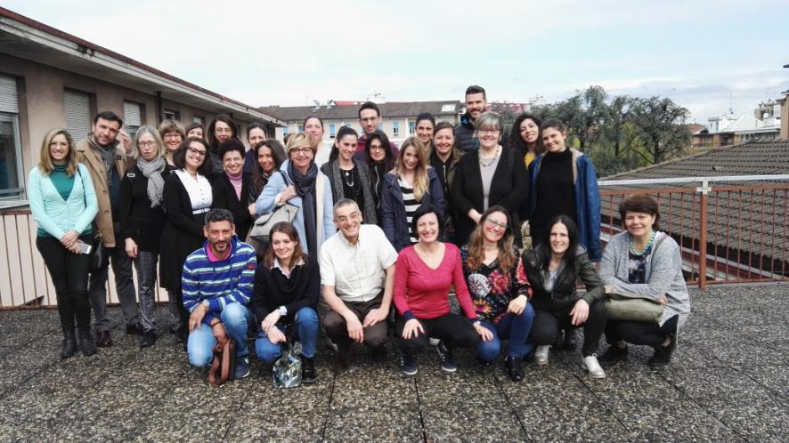

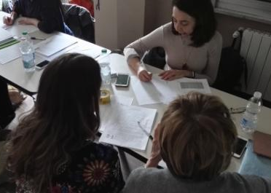 | 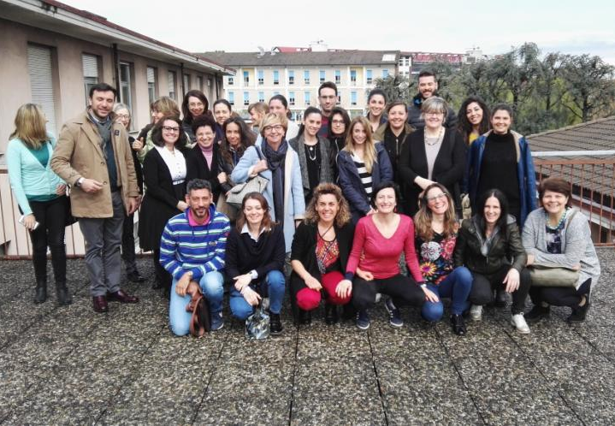 | 